Bogotá, D.C., de septiembre de 2024

Doctor

**JAIME LUIS LACOUTURE PEÑALOZA**

SECRETARIO GENERAL

Cámara de Representantes de la República

Ciudad

**REF: RADICACIÓN PROYECTO DE LEY**

En mi condición de miembro del Congreso de la República de Colombia y en uso del derecho consagrado en los artículos 150, 154 de la Constitución Política de Colombia y 140 de la Ley 5 de 1992, me permito poner a disposición del Honorable Congreso de la República de Colombia el siguiente proyecto de ley; **“Por medio del cual se adiciona un parágrafo al artículo 112 de la ley 65 de 1993, modificado por el artículo 73 de la ley 1709 de 2014 en lo relacionado con restricción de visitas Íntimas a feminicidas”.**

Cordialmente,

| **Gabriel Ernesto Parrado Durán**  **Representante a la Cámara por El Meta**  **Pacto Histórico – PDA** | |
| --- | --- |
| **ALEJANDRO OCAMPO GIRALDO**  Representante a la Cámara - Valle del Cauca | **SANDRA RAMIREZ LOBO SILVA**  Senado de la República  Partido COMUNES |
| **WILLIAN FERNEY ALJURE MARTÍNEZ**  Representante a la Cámara CITREP No. 7  Meta - Guaviare | **ANA ROGELIA MONSALVE ALVAREZ**  Representante a la camara  Circunscripción especial afrodescendiente |
|  |  |
|  |  |
|  |  |
|  |  |
|  |  |
|  |  |

**PROYECTO DE LEY N° _____ de 2024 CÁMARA**

**“Por medio del cual se adiciona un parágrafo al artículo 112 de la ley 65 de 1993, modificado por el artículo 73 de la ley 1709 de 2014 en lo relacionado con restricción de visitas íntimas a feminicidas”.**

**EL CONGRESO DE LA REPÚBLICA DE COLOMBIA**

**DECRETA**

**ARTÍCULO 1°. OBJETO.** El presente proyecto de ley tiene como objeto restringir el beneficio de visita íntima a aquellos individuos que sean condenados, cobijados con medida de aseguramiento por el delito de feminicidio o por tentativa del delito de feminicidio en Colombia.

**ARTÍCULO 2°.** Modifíquese el artículo 112 de la Ley 65 de 1993, modificado por el artículo 73 de la ley 1709 de 2014, adicionándose un parágrafo, el cual quedará así:

***PARÁGRAFO 1°.*** *Las personas privadas de la libertad procesadas por el tipo penal de feminicidio, de que habla la ley 1761 de 2015, el artículo 104A Y 104B de la ley 199 del 2000, no podrán gozar del beneficio de visita íntima en los centros de penitenciarios del país, salvo por concepto psicológico favorable.*

**ARTÍCULO 3°. VIGENCIAS Y DEROGATORIAS.** La presente ley rige desde el momento de su promulgación y deroga todas aquellas disposiciones que le sean contrarias.

Cordialmente,

| **Gabriel Ernesto Parrado Durán**  **Representante a la Cámara por El Meta**  **Pacto Histórico - PDA** | |
| --- | --- |
| **ALEJANDRO OCAMPO GIRALDO**  Representante a la Cámara - Valle del Cauca | **WILLIAN FERNEY ALJURE MARTÍNEZ**  Representante a la Cámara CITREP No. 7  Meta - Guaviare |
| **SANDRA RAMIREZ LOBO SILVA**  Senado de la República  Partido COMUNES | **ANA ROGELIA MONSALVE ALVAREZ**  Representante a la camara  Circunscripción especial afrodescendiente |
|  |  |
|  |  |
|  |  |
|  |  |

**EXPOSICIÓN DE MOTIVOS**

1. **Objeto del proyecto de ley**

Con el presente proyecto de ley se pretende restringir el beneficio de visita íntima a aquellos individuos que sean condenados, cobijados con medida de aseguramiento por feminicidio o por tentativa del delito de feminicidio en Colombia.

1. **Justificación**

La protección de la mujer en todos los ámbitos en donde existe vulneración de sus derechos es parte del día a día. Se vuelve un tema sensible, teniendo en cuenta los diferentes informes referentes al feminicidio y la violencia contra las mujeres emitidos por parte de entidades públicas y privadas del país. En este orden de ideas, la evolución de las políticas nacionales en pro de la prevención y la atención de hechos de violencia es fundamental.

Según el informe anual 2023 del Observatorio Feminicidios Colombia, los casos registrados fueron 3.628 desde el 2018 hasta el 2023, en donde no se evidencia una mejora considerable en la reducción de este delito, como se afirma a continuación en las imágenes suministradas por el mismo informe.

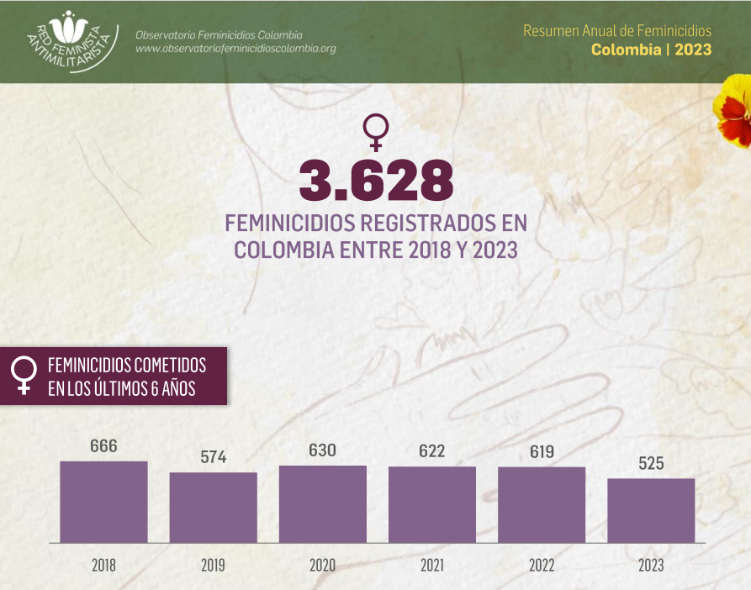

(Colombia, 2023)

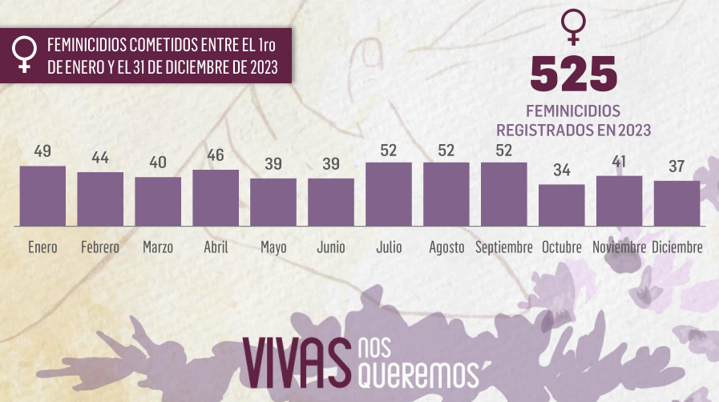

(Colombia, 2023)

Solo en el año 2023 se registraron 525 feminicidios en el país según el informe en mención, presentando cambios dinámicos entre los meses del año, pero dejando claro que la disminución del delito no está presente en estos y si lo comparamos con las cifras registradas en el informe del año 2024 entre los meses de enero a marzo, donde en solo 3 meses se evidencia 214 casos de feminicidio en el país, se puede evidenciar un aumento de casos.

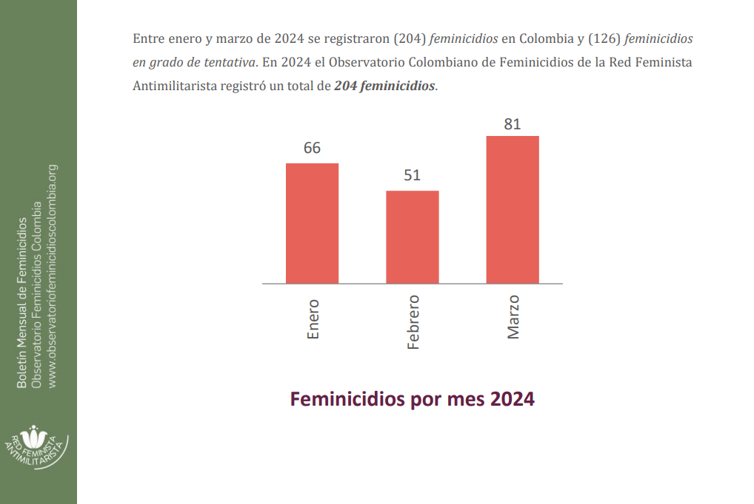

(Colombia, Colombia Marzo 2024, 2024)

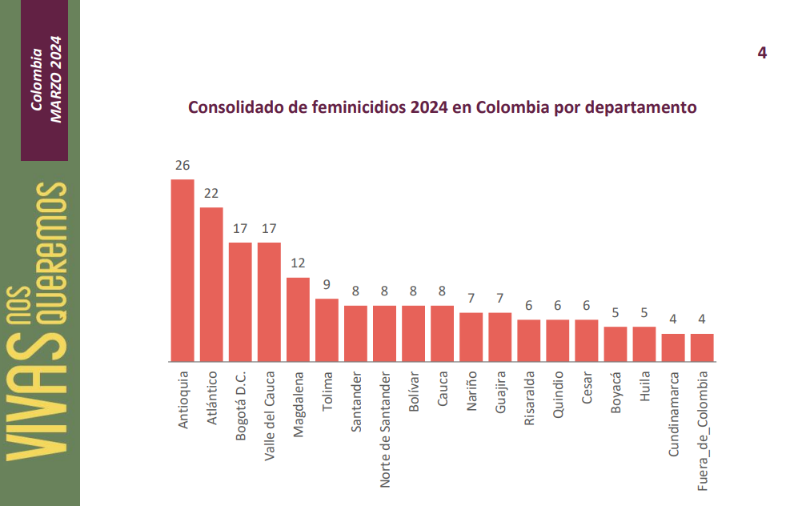

(Colombia, Colombia Marzo 2024, 2024)

La incidencia de casos está concentrado en 4 departamentos del país (Antioquia, Atlántico, Bogotá D.C. y Valle del Cauca) con un porcentaje de 38,4% de los casos en el 2024. En términos de prevalencia al observar el mes de marzo del 2024 siendo este el último reporte hecho por la entidad miramos que hubo un aumento del 58,82% en comparación con el mes de febrero (81 casos contra 51, respectivamente) genera preocupación y amenazan la libertad de las mujeres a sentirse seguras, por lo que es crucial abordar todos los medios por los cuales se puede presentar este delito, teniendo la cultura de la prevención como base para la disminución de los casos en general e impedir que se vuelva a presentar nuevos hechos de violencia contra las mujeres en los distintos espacios de desarrollo humano. Lo que debe llevarnos a cuestionarnos la aplicabilidad de las políticas y leyes asumidas o regulaciones necesarias para disminuir el número de casos y presentar mejoras que evidencien evolución.

En cuanto a la visita íntima para los PPL está ligado a un derecho fundamental a la intimidad personal, familiar y al libre desarrollo de la personalidad. Sin embargo, en el año 2023 un individuo condenado por el delito de feminicidio en la cárcel de Cómbita en Boyacá acabó con la vida de su pareja durante la visita íntima que esta realizaba al interior del centro penitenciario. Lo que debe poner en la agenda pública la discusión sobre la priorización de la responsabilidad del Estado para proteger a las mujeres de escenarios de violencias basadas en género por sobre los beneficios -que suponen una situación de vulnerabilidad hacía las visitantes- de personas condenados por feminicidio, entendido como la cúspide de las conductas violentas contra las mujeres.



Borrero, M. Á. E. (2023, mayo 19). El aterrador pasado del asesino de 3 mujeres que mató a su última víctima en la cárcel. El Tiempo.

Esta ley no pretende ir por encima de los derechos fundamentales como la intimidad y libre desarrollo de la personalidad de las personas procesadas, pero si busca sobreponer el derecho a la vida de posibles víctimas, que por el actuar delictivo de un sujeto misógino puede inferir razonablemente la necesidad de regular o restringir el beneficio a la visita íntima, espacio en el que se encuentra expuesta ante estos individuos condenados por el delito de feminicidio.

La jurisprudencia de la Corte Constitucional de nuestro país, determinó una línea decisoria que clasifica los derechos fundamentales de las personas privadas de la libertad en tres grupos:

*“(i) aquellos derechos suspendidos como consecuencia lógica y directa de la pena impuesta, lo cual se justifica constitucional y legalmente por los fines de la sanción penal. Dentro de este grupo encontramos derechos como la libre locomoción, y los derechos políticos como el derecho al voto; (ii) los derechos intocables conformados por los derechos fundamentales de la persona privada de la libertad que se encuentran intactos, pues aquellos derivan directamente de la dignidad del ser humano, son ejemplo de éstos: los derechos a la vida y el derecho al debido proceso, y por último, (iii) se encuentran los derechos restringidos o limitados por la especial sujeción del interno al Estado y tienen sentido porque con ello se pretende contribuir al proceso de resocialización del condenado y garantizar la disciplina, seguridad y salubridad en las cárceles. Encontramos limitados los derechos a la intimidad personal y familiar, de reunión, de asociación, libre desarrollo de la personalidad, libertad de expresión, al trabajo y a la educación. Respecto de los derechos fundamentales de los reclusos que admiten restricción, es importante tener en cuenta que su limitación es constitucionalmente válida en la medida en que se ajuste a los principios de razonabilidad y proporcionalidad” (Sentencia T-511 de 2009. En fechas más recientes, la Corte ha reiterado esa categorización en las Sentencias T-049 de 2016, T-588A de 2014, T-815 de 2013 y T-213 de 2011, entre otras).*

Si bien esta clasificación de los derechos fundamentales de los PPL emerge de la interpretación jurídica que la Corte a través de la historia ha determinado relevante, se vuelve necesario referir dentro del presente proyecto de ley para establecer unos parámetros que restrinjan la posibilidad de acceso al derecho a la intimidad personal con el fin de prevenir la comisión de un nuevo delito que según por el antecedente objeto de condena amenaza con la integridad personal (Derecho fundamental a la vida), bien sea la víctima que por tentativa de feminicidio aún sigue con vida, pero decide ingresar a la visita íntima o por otra mujer con la cual decida ejercer este derecho a la visita íntima.

La misma sentencia T-511 de 2009, en sus apartes, menciona el hecho de la necesidad por parte del preso a la visita íntima en tanto es factor base de la resocialización, cito textualmente:

*“Por su parte, las visitas íntimas contribuyen al desarrollo afectivo y sexual de todo ser humano, como manifestación del libre desarrollo de la personalidad. Estas visitas, en particular, adquieren relevancia en la medida en que se relacionan con “derechos de suma importancia como la vida privada y familiar, así como a la salud y a la sexualidad, destacando la obligatoriedad que tienen los Estados de facilitar su ejercicio, ya que es una garantía que no se anula con la detención” (Sentencia T-511 de 2009).*

Con base a lo anterior es claro el punto de vista por parte de la corte constitucional, sin embargo, es claro recalcar que el permitir que un condenado bajo el delito de feminicidio este en completo aislamiento con una mujer, deja en condición de vulnerabilidad a esta y se hace necesario restringir este derecho, donde igualmente no se pretende prohibir la visita normal con sus familiares, ya que esta cumple con factores en donde la visibilidad de los actores es clara al momento de su ejecución.

Este aspecto relevante, la obligatoriedad del Estado de proteger nuevas potenciales víctimas dentro de los espacios carcelarios como parte de su deber de la prestación eficiente de sus servicios, se ve fundamentada adicionalmente con los perfiles psicológicos de las personas condenadas por feminicidio, los cuales se exponen a continuación.

1. **Perfil psicológico de los feminicidas.** 
   1. **Tipologías de agresores de género**

De acuerdo con Ojeda y Pérez (2022) no existe un único perfil psicológico para los feminicidas, sino que, por el contrario, se pueden identificar 4 grandes tipologías psicológicas:

1. Tipología 1. enfermos mentales: enfermos mentales sin antecedentes de violencia previa, siendo los trastornos psicóticos, bipolares y delirantes los de mayor prevalencia dentro de este subgrupo.
2. Tipología 2. antisociales/coactivos: personas con historial de violencia previo especial pero no exclusivamente de violencia intrafamiliar, consumo abusivo de sustancias psicoactivas. Suelen tener una personalidad altamente narcisista. Reaccionar de forma violenta ante el abandono y los celos.
3. Tipología 3. Normalizados/Temerosos: son individuos con personalidades altamente depresivas y ansiosas. Tienen reacciones violentas ante el abandono y cuentan con antecedentes de violencia de pareja.
4. Tipología 4. antisocial moderado/celoso: Son personas con características de personalidad marcadas por el neuroticismo y los trastornos de humor. Les afecta principalmente el sentirse reemplazados por otros hombres y tienen baja autoestima.

Posición que coincide con la de Bravo, Lloret y Navarro (2009), quienes afirman que los perfiles psicológicos de los agresores de género tienen una baja relación porcentual con la existencia de trastornos psicológicos o psiquiátricos. Proponen, por el contrario, la división en 3 tipos de personalidad para agrupar a estos individuos: narcisista-antisocial; esquizoide-borderline; pasivo/dependiente-compulsivo los cuales coinciden con las tipologías de Ojeda y Pérez.

* 1. **Rasgos psicológicos prevalentes.**

Es importante reconocer que la evidencia científica encuentra una alta coincidencia también en la manifestación de distintos rasgos de personalidad -que difiere de los tipos entendiendo los rasgos como la manifestación de algunos de sus componentes; y de los trastornos de personalidad entendiéndoles como afectaciones que impactan diferentes áreas de desarrollo del individuo-.

En consecuencia distintos autores han encontrado evidencia de que los agresores de género manifiestan comúnmente antecedentes de violencia en su historia de vida, son manipuladores, historia de relaciones disfuncionales (Ruiz, 2020), pensamientos de superioridad sobre su víctima y sobre las mujeres en general, consumo problemático de sustancias psicoactivas (Porras, 2024), falta de empatía, dificultad de expresión de emociones, mal control de la ira, inestabilidad emocional (Gómez y Sierra, 2020), poca tolerancia a la frustración, celosos, impulsivos (Del Busto, 2023, Silva y Schermann, 2021). En la tabla 1 nos permitimos presentar de forma condensada los distintos rasgos de personalidad de los agresores de género por distintas categorías de acuerdo con los datos encontrados en la investigación científica.

Tabla 1. Rasgos de personalidad de agresores de género por categoría.

| **CATEGORÍA** | | | | | |
| --- | --- | --- | --- | --- | --- |
| **AUTOR** | **Sistema de Creencias** | **Emocional** | **Relacional** | **Impulsividad** | **Psicológico** |
| **Ruiz, M.** | Culpabiliza a la víctima; no suele hacerse cargo de sus responsabilidades |  | Dependencia hacia la figura femenina; relaciones disfuncionales marcadas por la ambivalencia, la desconfianza o la inseguridad; |  | Rasgos antisociales; manipulador; irreflexivo; poca capacidad de autocrítica; alto índice de deseabilidad; calculador |
| **Porras, K.** | Pensamientos de superioridad sobre la victima |  | Antecedentes de violencia intrafamiliar | Bajo autocontrol; baja tolerancia a la frustración | Consumo de sustancias psicoactivas |
| **Gomez, A. y Sierra, D.** |  | Falta de empatía; dificultad en la expresión de emociones; inestabilidad emocional | Dependencia relacional | mal control de la ira; impulsivo; |  |
| **Del Busto, R.** | Visión posesiva de la pareja | Expresión de conductas agresivas | Historia de maltrato en la infancia | Baja tolerancia a la decepción amorosa; baja tolerancia a la frustración | Narcisista; celotípico |
| **Tosun, S., Ercan, A., Utku, C., Essizolglu, A., Candansayar, S.** | Creencias sobre roles de género tradicionales y fuertemente diferenciados |  |  |  |  |
| **Silva, C., Schermann, L.** | Ideas de posesión sobre las parejas. |  |  |  | Sociopatía, celotípicos |
| **Bravo, P., Lloret, F., Navarro, E.** | Ideas de posesión sobre las parejas; ideas de superioridad frente a las mujeres; culpabiliza a otros de sus responsabilidades | Cambios de humor extremo; antecedente de violencia contra objetos | Antecedentes de relaciones violentas | Altamente irritable; | Celotipicos; baja autoestima; Consumo abusivo de alcohol |

*Construcción propia.*

La directora ejecutiva de ONU Mujeres, Sima Bahous, dijo: "Detrás de cada caso de femicidio está la historia de una mujer o una niña a la cual le hemos fallado. Estas muertes se pueden prevenir, dado que ya existen las herramientas y el conocimiento para poder hacerlo. Las organizaciones de mujeres ya se encuentran supervisando los datos y abogando por un cambio en las políticas y la rendición de cuentas. Ahora necesitamos la acción concertada en toda la sociedad que haga realidad el derecho de las mujeres y las niñas a sentirse y a estar seguras en el hogar, en las calles y en todas partes".

De esto se trata la creación de la presente restricción procurando no faltarles a más mujeres que confiadas que al ingresar a un establecimiento penitenciario por ser este administrado por el estado no van a ser violentadas en su integridad, situación que no se evidencia al permitírseles encerrarse en una habitación con un feminicida, no puede el estado ser cómplice por la omisión en la prohibición de visitas a PPL condenados por feminicidio aduciendo que el derecho a la intimidad no se puede restringir aún cuando estamos hablando de prevenir un nuevo hecho de feminicidio.

Esta restricción es evidente ante una situación que va en contra del derecho a la vida de las mujeres, con base a que parece irrelevante el hecho que alguien condenado por feminicidio tenga acceso a la misma en un cuarto aislados, como si a alguien condenado por delitos contra los niños o por maltrato animal, tenga acceso a estos en un centro penitenciario.

1. **Impacto Fiscal**

El artículo 7, de la Ley 819, de 2003 “por la cual se dictan normas orgánicas en materia de presupuesto, responsabilidad y transparencia fiscal y se dictan otras disposiciones”, determina que en la exposición de motivos y en las ponencias de los proyectos de ley se debe hacer explícito el costo fiscal que se genera por el gasto ordenado o por el otorgamiento de beneficios tributarios, que debe ser compatible con el Marco Fiscal de Mediano Plazo, al mismo tiempo que debe señalar la fuente de financiación de dicho costo.

Ahora bien, en cumplimiento a la disposición referida, en lo que respecta a esta iniciativa en específico, se deja de manifiesto que este proyecto de ley no ordena gasto público.

1. **Conflicto de Intereses**

Teniendo en cuenta el artículo 3° de la Ley 2003 de noviembre de 2019, por la cual se modifica parcialmente la Ley 5ª de 1992 y se dictan otras disposiciones, que modifica el artículo 291 de la misma Ley, que establece la obligación al autor del proyecto de presentar la descripción de las posibles circunstancias o eventos que podrían generar un conflicto de interés para la discusión y votación del proyecto, siendo estos, criterios guías para que los congresistas tomen una decisión en torno a si se encuentran en una causal de impedimento, se considera que frente al presente proyecto, no se generan conflictos de interés alguno, puesto que las disposiciones aquí contenidas son generales y no generan beneficios particulares, actuales y directos.

1. **Conclusión**

Teniendo en cuenta los argumentos expuestos en este documento ponemos a consideración del Congreso de la República el proyecto de ley; “**Por medio del cual se adiciona un parágrafo al artículo 112 de la ley 65 de 1993, modificado por el artículo 73 de la ley 1709 de 2014 en lo relacionado con restricción de visitas íntimas a feminicidas”**,precisando la importancia de implementar acciones afirmativas por parte del Estado, para la defensa de grupos de especial protección, como lo son las mujeres.

De las y los honorables congresistas,

| **Gabriel Ernesto Parrado Durán**  **Representante a la Cámara por El Meta**  **Pacto Histórico - PDA** | |
| --- | --- |
| **ALEJANDRO OCAMPO GIRALDO**  Representante a la Cámara - Valle del Cauca | **SANDRA RAMIREZ LOBO SILVA**  Senado de la República  Partido COMUNES |
| **WILLIAN FERNEY ALJURE MARTÍNEZ**  Representante a la Cámara CITREP No. 7  Meta - Guaviare | **ANA ROGELIA MONSALVE ALVAREZ**  Representante a la camara  Circunscripción especial afrodescendiente |
|  |  |
|  |  |
|  |  |
|  |  |
|  |  |
|  |  |